[中国医学科学院肿瘤医院Chen Wu：从抗癌科研先锋到学术不端的聚光灯下](https://mp.weixin.qq.com/s?__biz=MzkzMzc1Nzg1OQ==&mid=2247486227&idx=1&sn=5d136706846d9eb097e71de480fc0811&chksm=c367f01287239f87d127e8a893cc31f20a18fb3034d02d539dc94cafcc5724d7873483a4da93&scene=126&sessionid=1743180712)

Figure 查重[Figure查重](javascript:void(0);)2025-03-22 11:11:33上海

**引言：科研突破下的意外波澜**

中国医学科学院肿瘤医院近期因一项胰腺癌研究而进入公众视野，但这次引发关注的并非科研成果本身，而是相关实验图像的问题。让我们深入了解这一事件的来龙去脉，并探讨其对学术界的影响。

**作者信息**

**第一作者：蒋常(Jiang Chang)**

通讯作者：Chen Wu, Dongxin Lin, Xiaoping Miao

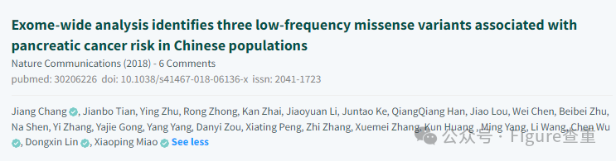

**质疑的核心：图像重复疑云**

2025年1月，评论员Sholto David对该研究中的一张实验图像提出质疑，称其存在重复现象。这一指控迅速在学术圈内传播，激起了广泛的关注与讨论。该论文题为《全外显子组分析鉴定出三种与中国人群胰腺癌风险相关的低频错义变异》，发表在《Nature Communications》期刊上。

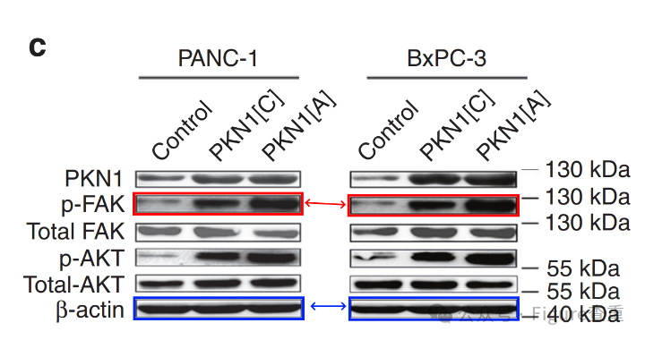

**消息来源**

https://pubpeer.com/publications/FD46E986A46A7BD02A2CA3F7064E6D

**联系我们：**

如果您需要使用Figure查重服务，请扫描下方二维码，添加客服微信，了解更多详情。我们将竭诚为您服务，确保您的科研工作更加高效、可信。

